МБОУ СОШ №13

**Конспект урока по технологии в 6 классе (девочки)**

**«Отдарок-на-подарок»**

**Изготовление тряпичной куклы-закрутки**

**Традиции и современность**

Подготовил:

Борискина Елена Алексеевна

Учитель 1 категории

Владимир 2012

**Отдарок на подарок**

**Тема урока**: Русская тряпичная кукла-закрутка. Традиции и современность

**Творческая работа**: Изготовление традиционной куклы-закрутки.

**Цель**: ознакомить с традициями умея благодарить старших и подруг за полученный подарок, воспитывать чувство благодарности. Научиться выполнять русскую тряпичную куклу.

**Задачи**:

а) Привить интерес к русской тряпичной кукле как виду народного художественного творчества.

б) Содействовать развитию эстетического восприятия образца народной игрушки.

в) Развивать навыки работы с различными материалами.

г) Развивать глазомер и умения работать с лоскутами ткани.

д) Развивать стремление к самостоятельному творчеству.

е) Развивать умение бережно обращаться с материалами.

**Наглядность**: образцы кукол, панно оформленное куклами-закрутками, иллюстрации русских народных костюмов, инструкционные карты для изготовления куклы, таблица гармонирующих цветов и оттенков.

**Материалы и инструменты**: лоскуты цветных и однотонных х/б тканей, тесьма различной ширины и цвета, бисер, нитки мулине, ножницы, иглы, нитки х/б.

**План урока**.

1.Ориентационный этап: 5 мин.

а) Приветствие и организация внимания учащихся.

б) Определение темы занятия.

в) Определение цели и задач урока.

2.Плановый инструктаж по технике безопасности по работе в швейной мастерской: 5 мин.

3.Подготовительный этап: 5 мин.

а) Подготовка рабочего места.

б) Подготовка необходимых материалов.

4.Основной этап: 70 мин.

а) Беседа об истории куклы, ее образах, символике по подготовленным сообщениям – исследованиям учащихся. Приобретение новых знаний. Текст беседы в приложении.

б) Созерцание иллюстраций, панно. Наглядный, иллюстративный методы.

в) Выполнение творческого задания. Практическая работа.

г) Итоги: просмотр и обсуждение выполненных работ. Контроль и самоконтроль. Выставление оценок.

д) Домашнее задание: Сформулировать обращение со словами благодарности к дарящему.

5.Завершающий этап. Уборка рабочего места: 5 мин.

**Ход урока**

На прошлых уроках мы работали в технике вышивки шёлковыми лентами. У нас остались лоскуты и обрезки ленточек. Сегодня вы узнаете, что из лоскута можно сделать объёмную игрушку, украсить её лентами, кружевом, бисером и другими поделочными материалами.

**1**.Тема нашего занятия: «Изготовление сувенирной тряпичной куклы «отдарок на подарок»».

Сегодня мы узнаем, какие куклы были в старину, для чего люди их придумали, каково было их назначение.

**«О русской тряпичной кукле».**

В русской деревне даже в начале 20 в. самодельная тряпичная кукла была наиболее распространенной игрушкой. В некоторых крестьянских семьях насчитывалось до сотни таких кукол. Маленьким детям их делали старшие. Лет с 5-6 девочки сами начинали «вертеть» простейших кукол для себя. Народная тряпичная кукла была не просто игрушкой, она несла в себе определенную функцию: считалось, что такая кукла охраняет детский сон и оберегает ребёнка от злых сил.

Традиционных русских кукол можно подразделить: по назначению – отдарок на подарок, игровые, обереги и этнографические; по способу изготовления – на сшивную и несшивную куклу(закрутку); по образу – на куклу – крестьянку и куклу – барыню. Бытовое название этой куклы – закрутка( от слова «крутить, закручивать»).

**2**.Сейчас мы выполним одну из традиционных тряпичных кукол –куклу-закрутку (кормилицу).

Практическая работа.

Разбор последовательности выполнения работы по инструкционной карте:

1. Заготовить 2 квадрата размером 16*16 см (однотонный и цветной) или 1 квадрат (белый) и прямоугольник 8*20 см из разноцветной ткани.

1 деталь треугольной формы с размером катета 13 см (косынка).

Кусочки ватина или синтепона.

2. Взять квадрат из однотонной ткани положить в центр детали синтепон и сделав шарик закрутить нитками. Из противоположных углов квадрата оформить ручки.

3. Оставшуюся деталь сложить в виде квадрата и, сделав разрез в середине, одеть на куклу или собрать прямоугольник на нитку на поясе.

4. Переходим к украшению куклы: на голову повязать косынку, на талию завязать передник (можно использовать тесьму, атласную ленту, кружево бисер, бусинки) При применении игл, ножниц, булавок- обязательное соблюдение правил техники безопасности!

5. Кукла готова!

**3**. Подведение итогов. Просмотр и обсуждение выполненных работ. Контроль и самоконтроль. Выставление оценок.

**4**.Домашнее задание. Сформулировать предложение со словами благодарности к дарящему.

**5.** Уборка рабочего места.

# Отдарок на подарок

Кукла «Отдарок-на-подарок» бытовала в южных губерниях России. Это простейшая тряпичная кукла, которую делали дети с раннего возраста, благодаря за подарок.

**Предположительно кукла Отдарок-на-подарок была одной из первых куколок, с которой соприкасались малыши на Руси.**По силам ее сделать ребенку самостоятельно. Для куклы нужно - лоскуток-прямоугольник и немного ниток. Такая куколка могла пригодиться для благодарности маме за первую одежу (порты и рубаха для мальчика, рубаха и сарафан для девочки). Дети при этом говорили: «Спасибо маменьке и папеньке за то, что меня на ноги поставили!»

Такая Кукла говорит о том, что на Руси умели воспитать через куклу что-то очень важное... когда-то вручение подарка и ответное «отдаривание» было одним из самых важных жизненных обычаев. Подарок считался обладающим силой, поэтому считалось, что предмет, подаренный от чистого сердца, приносит удачу, а подаренный с «темным умыслом» - может даже навредить...

Подарок связывал незримой нитью дарившего и дарителя, порой сплетая их судьбы воедино. Неслучайно в сказках многих народов рассказывается о том, что на подаренном ноже появляется кровь, когда его даритель попадает далеко, далеко отсюда, в тридесятом царстве, в беду, а когда-то подаренное кольцо или браслет позволяют родным узнать друг друга после многолетней разлуки... В древности дар видимо был важным обычаем для испрашивания милости у мира природы. На третий день свадьбы молодые "дарили воду" - бросали в колодец хлеб.

В России было одаривание Параскевы-Пятницы нитками и шерстью. Женщины, приносящие эти дары, сопровождали их пожеланиями: "Угоднице на чулочки!", "Матушке-Пятнице на передничек!". Большой известностью пользовался обычай возлагать дары-"обеты" (в виде одежды, полотенец, пищи, денег) в ближайший храм или приют для бедных.

Обмен подарками встречается в народном обычае кумления, взаимного одаривания девушек на Троицу кольцами и платками, обмен нательными крестами при установлении побратимства у воинов. На крестины и на свадьбы повсеместно было принято приглашать гостей, приподнося им хлеб, полотенце, платков в качестве отдарков на подарки.

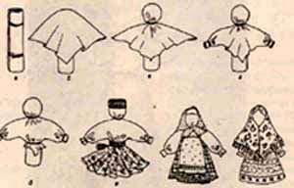Простую тряпичную куклу-"закрутку" можно сделать с детьми, еще не владеющими навыками шитья. Для ее изготовления понадобятся только кусочки ткани и нитки.

**Основание куклы - свернутый и скрученный трубочкой кусок любой ткани.** Для устойчивости будущей фигурки можно сделать подгиб в нижней части свертка.

Накрыв заготовку сверху квадратом белой ткани, перевязываем ниткой по линии шеи и получаем голову. Чтобы она была покруглее, можно подложить под ткань немного ваты.

Ручки-рукава получатся, если перетянуть нитками противоположные углы квадрата ткани. При этом лучше вначале подогнуть наизнанку край угла ткани, а потом туго перевязать ниткой - получится кисть руки или манжета пышного рукава. Рукам можно придать любое направление.

Оставшиеся два угла квадрата ткани надо расправить и подвязать ниткой на талии. Получится кофточка.

Волосы и косу можно сделать из ниток или эластичного материала (трикотажа). Для этого необходимо обернуть полоской трикотажа кукольную головку, затем свисающие концы разрезать на три ленты и заплести в косу. Прическу на голове можно закрепить ленточкой-повязкой.

Закрутка столбушкаНарядить куклу можно по-разному - в в юбочку или сарафан. Сделать юбку можно, не используя швейную иглу. Для этого надо вырезать ткань в виде круга с отверстием посередине - получится юбка-солнце. Юбку также можно сделать запашной, заложив в складочки полоску ткани и затянув ниткой на талии. В обоих случаях верх юбки надо покрыть широким поясом (тесьма, лента и пр.).

Дополнить костюм могут передник, платок, бусы - все, что подскажет ваша фантазия. Подобную куклу можно одеть в народный костюм своей местности - это особенно интересно!

**Инструкционная карта:**

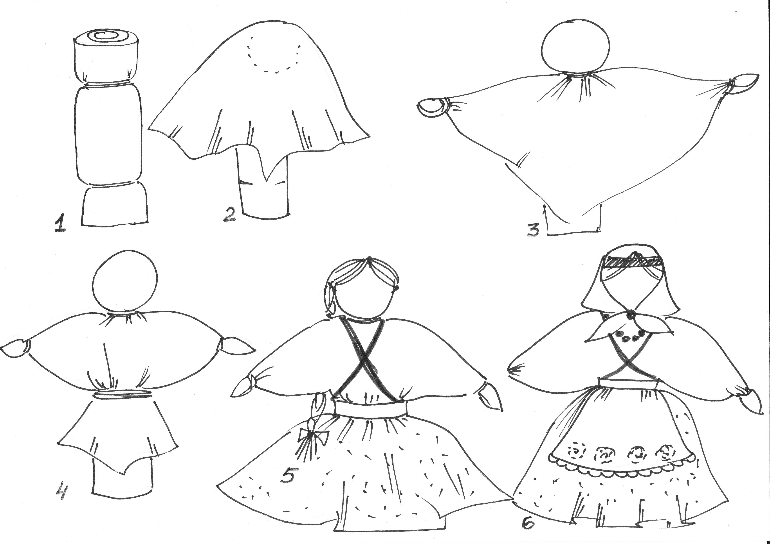

**Пояснительная записка**

Урок технологии в 6 классе по изготовлению куклы в народных традициях относится к разделу «Рукоделие» УМК под редакцией Симоненко. В 6 классе нашей школы проводятся 2 урока в неделю. Занятие рассчитано на сдвоенный урок.

Урок назван «отдарок на подарок» так как одной из основных целей проведения этого урока является знакомство с древней русской традицией изготавливать сувениры для того, что бы отблагодарить дарителя. Подобная традиция развивает у детей чувство благодарности и уважения к старшим и друзьям, дарящим подарки. Такие куклы-сувениры дарились подругам на Троицу, когда девочки давали друг другу обещания быть верными подругами.

Данная кукла не несёт в себе женских черт, у неё длинная коса и не подчёркнутая грудь. Кукла – девочка.

Это занятие так же воспитывает бережное отношение к лоскутам и остаткам ленточек и кружева. Урок обычно проводится в конце декабря после темы вышивки лентами. Остатки, обрезки ткани и ленточек как раз идут в ход.

Такую куклу можно подарить на Новый Год, Рождество, повесить на ёлку и просто принести лучик тепла близким. На занятиях мы часто выполняем коллективное панно с использованием кукол.

Так как в кабинете нет компьютера и других электронных срадств, при проведении урока использованы:

1. Инструкционные карты, выполненные учителем
2. Демонстрационные материалы
3. Готовые детские панно
4. Образцы кукол, выполненные учителем

Урок достаточно результативен, так как дети полностью справляются с заданием.

